МУНИЦИПАЛЬНОЕ БЮДЖЕТНОЕ УЧРЕЖДЕНИЕ ДОПОЛНИТЕЛЬНОГО ОБРАЗОВАНИЯ ЦЕНТР ДЕТСКОГО ТВОРЧЕСТВА ст-цы ТЕМИРГОЕВСКОЙ

КРАТКОСРОЧНЫЙ ПРОЕКТ
ДЛЯ УЧАЩИХСЯ ГРУППЫ РАЗВИТИЯ «СВЕТЛЯЧОК»

«Здравствуй, лето!»
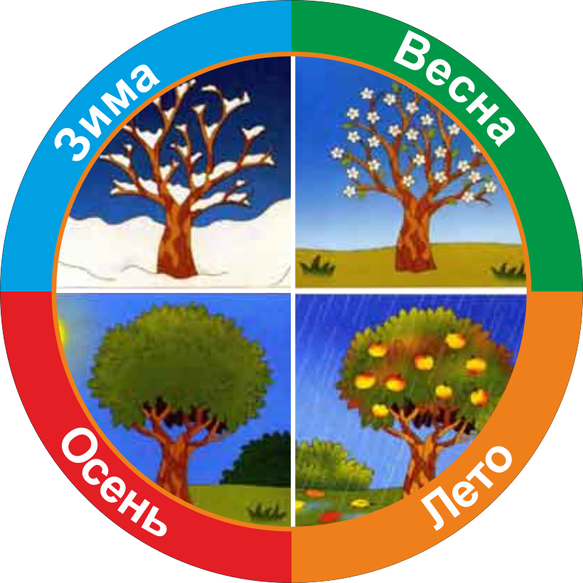

Педагог дополнительного образования
Крупнова Татьяна Андреевна

2021г.
Тип проекта: Продолжительность: краткосрочный
Участники проекта:педапгог, дети, родители.
- обучающий;
- исследовательский;
- игровой.
Актуальность
Лето – удивительная пора! Сколько радости приносят малышу игры с песком и водой, солнечные ванны, хождение босиком по траве, обливание водой. Как же сделать жизнь детей в этот период содержательной, познавательной и интересной? Как организовать деятельность детей так, чтобы это время стало для малышей незабываемым? Решить эти вопросы помогает интересная и разнообразная организация деятельности детей в летний период.
Этот проект позволит спланировать воспитательно-образовательную работу с детьми в летний период в ЦДТ.
Успех летней работы определяется, прежде всего, тем, насколько своевременно и качественно подготовился к ней коллектив детского сада. Подготовка затрагивает все стороны жизни дошкольного учреждения, всех членов коллектива согласно своим функциональным обязанностям.
Чётко спланированная система мероприятий развлекательного, познавательного и оздоровительного характера обеспечивает необходимый уровень физического и психического развития детей. Также удовлетворяется потребность растущего организма в отдыхе, творческой деятельности и движении, а так же укрепление здоровья.
Летом в режиме дня предусматривается максимальное пребывание детей на открытом воздухе, что позволяет воспитателям в большей степени, чем в другие сезоны, решать задачи экологического воспитания. Правильно организованное детское экспериментирование и опытно - исследовательская деятельность дошкольников способствует развитию познавательной активности.
Цель: обогащение и расширение представления детей о влиянии тепла, солнечного света на жизнь людей, животных и растений. Оздоровление, укрепление иммунной системы детского организма.
Задачи:
1.образовательные:
- создание условий, обеспечивающих охрану жизни и здоровья детей, через использование природных факторов;
- расширение знаний детей о сезонных изменениях в природе;
- способствование активного вовлечения родителей в совместную деятельность с ребёнком в условиях семьи и детского сада.
2. развивающие:
- развитие познавательного интереса;
- формирование навыков экспериментирования;
- развитие двигательной активности и приобщение к летним видам спорта и укрепление здоровья;
3. воспитательные:
- воспитание у детей любви ко всему живому, желания беречь и защищать природу;
- воспитание привычки повседневной физической активности.
Гипотеза:
увеличение времени нахождения детей на свежем воздухе в летний период даст возможность для формирования здорового образа жизни, повышения двигательной активности, а также для обогащения знаний, активизации мыслительных процессов у детей – дошкольников.
Предполагаемый результат:
1.Сохранение здоровья детей, снижение уровня заболеваемости.
2. Привитие детям экологической культуры.
3. Приобретение новых знаний и впечатлений об окружающем мире.
Форма проведения:
подвижные игры, игры малой подвижности, групповая и индивидуальная деятельность.
Работа с родителями – «Вместе с семьёй».
1.Конкурс рисунков, выполненных вместе с родителями «Папа, мама, я и лето»
2.Выставка рисунков на тему: «Домашние питомцы»
3.Консультации:
«Осторожно! Солнце!».
«Чем занять ребёнка на прогулке?».
«Обучаем ребёнка безопасному поведению на дороге».
Этапы реализации проекта:
1. Подготовительный этап
Способствование умственному, нравственному, эстетическому и физическому воспитанию дошкольников (беседа о лете, летнем отдыхе; о том, чем дети желают заниматься в летнее время года; консультации для родителей).
Подбор методической, научно-популярной и художественной литературы, иллюстрированного материала по данной теме;
подбор игрушек, атрибутов для игровой деятельности;
подбор материала для изобразительной и продуктивной деятельности детей;
составление перспективного плана мероприятий.
2. Основной этап
3. Заключительный этап
Направлен на выявление эффективности проведенного комплекса физкультурно-оздоровительных мероприятий и подведение итогов детской деятельности в летний период;
Оформление папки – передвижки «Здравствуй, лето!»
Перспективное планирование
Познавательная деятельность
1. Наблюдения и беседа: «Таинственный мир насекомых».
Задачи:
-закрепление знаний детей о насекомых, внешних признаках, их строении, образе жизни;
-закрепление умения устанавливать правильную последовательность событий в жизни насекомых;
-воспитание любви к природе.
2. Чтение летней экологической народной сказки: «Лесной пожар»
Задачи:
- формирование у детей представления о пожарной безопасности в природе, об опасности разжигания костров для окружающей среды и собственного здоровья;
-приобретение новых знаний и впечатлений об окружающем мире;
-воспитывать бережное отношение к природе.
3.Беседа: «Лето красное - время прекрасное!»
Задачи:
-закрепление знаний детей о лете, о сезонных изменениях в природе летом;
-воспитание любви к родной природе;
-развитие логического мышления детей; слухового внимания, быстроты мышления.
Игровая деятельность:
1.Сюжетно – ролевые игры: «Морское путешествие»
Задачи:
-формирование у детей умения творчески развивать сюжет, используя накопленный личный опыт;
положительных взаимоотношений между детьми в процессе игры;
- воспитание у детей уважения к труду работников морского флота;
- закрепление знаний о морских путешествиях, растительном и животном мире морей;
2. Подвижные игры: «Попади в корзину», «Хитрая лиса»
Задачи:
-развитие глазомера
-развитие ловкости и быстроты;
-обучение играть по правилам
Художественная деятельность:
1.Рисование: «Радуга - дуга»
Задачи:
-обучение узнавать, называть, выделять из нескольких, каждый цвет спектра, определяя недостающий цвет в спектре по представлению;
-способствование развития внимания к цвету;
2. Аппликация: «Нарядные бабочки»
Задачи:
-обучение детей вырезать силуэты бабочек из бумажных квадратов, сложенных пополам;
- развитие чувства формы и ритма;
3. Лепка из соленого теста «Летняя поляна»
Задачи:
-развитие у детей интереса к лепке из соленого теста;
-совершенствование умения скатывать тесто прямыми и круговыми движениями, расплющивая его, используя в работе, различные вспомогательные предметы, (колпачки от фломастеров, трубочки, стеку и т. д.) для украшения цветов.
-развитие эстетического восприятия.
Работа с родителями:
1.Оформление папки – передвижки «Здравствуй, лето!»
2.Конкурс рисунков, выполненных вместе с родителями «Папа, мама, я и лето»
Задачи:
-формирование творческой активности;
-привлечение к участию в конкурсе как можно больше семей.
Приложение
Приложение 1
Тема: «Нарядные бабочки»
Целевой ориентир: владеет умением из квадрата или прямоугольника срезать углы, закругляя их и предавая форму крылышек бабочки, имеет первичные представления о жизни бабочек, способен дополнить коллективную композицию дополнить своей работой.
Материал: цветные бумажные треугольники, прямоугольники и квадраты, клей, кисти, подставки для кистей, салфетки, ножницы, белые альбомные листы для фона.
Предварительная работа: Рассматривание фотографий, открыток, календарей с изображением бабочек. Дидактические игры на восприятие цвета. Беседа о цветках, клумбах, необходимости ухода за цветами, о знании цветовых растений в жизни человека
Подвижная игра «Попади в обруч»
Цель: обучение бросать мяч в определенном направлении, развитие элементарных навыков попадания в цель, развитие глазомера, ловкости, координации движения; приучение ориентироваться в комнате, на площадке; совершенствование умения действовать с различными предметами; укрепление мелкой мускулатуры кистей рук.
Материал: два больших мяча, два обруча.
Предварительная работа: ознакомление с правилами игры «Попади в обруч».
Правила игры: Участники делятся на две команды. На равном расстоянии от них размещены две обруча. Каждой команде выдается по большому мячу. Участники в порядке очереди начинают бросать мяч в корзину. Выигрывает та команда, у которой больше попаданий в корзину. Кидать мячи можно с разных позиций: стоя, сидя, одной рукой, на коленках и т.д. Побеждает тот, у кого попадет в цель больше всего предметов.
Для того чтобы игра «Попади в обруч» была честной и равной, можно на одинаковом расстоянии от двух корзин положить ленточку, которая будет показывать малышу, с какого именно места надо начинать. Вместо ленты также подойдут веревка или пояс. Важно также, чтоб дети в процессе игры не толкали друг друга. В остальном правила нарушить очень сложно.
Подвижная игра "Хитрая лиса"
Цель: развитие ловкости, быстроты, координации.
Материал: заготовки эмблемы лисы.
Предварительная работа: ознакомление с правилами игры.
Правила игры: С одной стороны площадки чертится линия, тем самым обозначается «Дом лисы». Воспитатель просит закрыть глаза детей, которые расположились по кругу. Педагог обходит за спинами детей образованный круг, дотрагивается до одного из участников, который с этого момента становится «хитрой лисой».
После этого педагог предлагает детям открыть глаза и, посмотрев вокруг, попытаться определить, кто же является хитрой лисой. Далее дети спрашивают 3 раза: «Хитрая лиса, где ты?». При этом, спрашивающие смотрят друг на друга. После того, как дети спросили третий раз, хитрая лиса прыгает на середину круга, поднимает руки вверх и кричит: «Я здесь!». Все участники разбегаются по площадке кто куда, а хитрая лиса пытается кого-нибудь поймать. После того, как 2-3 человека были пойманы, воспитатель говорит: «В круг!» и игра начинается снова.
Сюжетно-ролевая игра «Морское путешествие»
Цель: самостоятельная организация сюжетно-ролевой игры и обогащение её содержания познавательной деятельностью.
Материал: корабль (на прогулочном участке, веранда;
- якорь, штурвал, столик для кока, посуда для приготовления пищи; панорама (в виде экрана) для отображения материала;
Предварительная работа: подбор художественных произведений о морских путешествиях, чтение художественных произведений;
- знакомство с морскими понятиями, морскими профессиями.
Приложение 4
Развивающая беседа тема: «Лето красное - время прекрасное!»
Целевой ориентир: знают летние месяца и их очередность, умеют описывать летнюю погоду, используя в речи прилагательные.
Материал: картинки о лете, спортивные атрибуты
Предварительная работа: прогулка с наблюдением за природой летом.
Задачи | Краткий ход ООД
-Образовательные  Формирование умения поддерживать беседу, высказывая свою точку зрения, рассуждать и давать необходимые пояснения;  -Развивающие:  Развитие эстетического отношения к окружающему миру;  -Воспитательные:  Вызывание эмоционального отклика, воспитание чуткого и бережного отношения к природе;  Воспитание взаимовыручки. | 1.Организационный момент: «Загадка»  Я соткано из зноя,  Несу тепло с собою  Я реки согреваю.  «Купайтесь» - приглашаю.  И любите за это  Вы все меня. Я …  (Лето)  2.Воспитатель: - Да, ребята, мы с вами сегодня будем говорить о лете.  Выставляет большие картинки и говорит:  - Ребята, а вы любите лето?  - За что вы любите лето?  - Почему вам нравится лето?  Дети:(Отвечают на заданные вопросы)  Воспитатель:  - А теперь поиграем.  3.Игра «Чего (кого) много летом?»  Воспитатель выставляет картинки и спрашивает:  - Чего (кого) много летом?  Дети: (Отвечают на заданные вопросы). Летом много цветов, грибов, бабочек, листочков, дождей и т. д.  Воспитатель:  - Назовите летние месяцы.  - Назовите первый месяц лета.  -А сейчас какой месяц.  -Назовите последний.  Дети: (Отвечают на заданные вопросы):  4. Физкультминутка  Воспитатель читает стихотворение и показывает движения.  Дети выполняют упражнения:  По дороге мы идем. шагают;  Путь далек, далек наш дом.  Жаркий день, сядем в тень. садятся;  Мы под дубом посидим,  Мы под дубом полежим. ложатся;  Полежим, отдохнем,  Потом дальше пойдем встают и идут дальше.  5. Дидактическая игра: «Какой, какая, какое?»  Называет природные явления, дети должны образовать словосочетания с прилагательным «летний» согласовав его с существительным в роде, числе.  - День какой?  - Дождь какой?  - Солнце какое?  - Утро какое?  - Вечер какой?  - Закат какой?  - Небо какое?  - Дни какие?  - Вечера какие?  6. Воспитатель предлагает пойти на спортивную полянку вместе с физинструктором и провести интересные спортивные эстафеты
Приложение 5
Художественно - эстетическое развитие – рисование тема: «Радуга - дуга»
Целевой ориентир: умеет творчески отражать свои представления о радуге в рисунке, знает о семи цветах радуги и их очередности, видит красоту природы в рисунке своем.
Материал/литература: листы белой бумаги, гуашь, кисти, салфетки, баночки с водой (на каждого ребенка).
Предварительная работа: просмотр иллюстраций, открыток, марок с изображением радуги и других природных явлений для обогащения художественных впечатлений детей, отгадывание загадки Г. Лагздынь.

Задачи | Краткий ход ООД
-Образовательные:  Продолжение обучения детей самостоятельно и творчески отражать свои представления о красивых явлениях разными изобразительно-выразительными средствами;  Формирование чувства интереса к изображению радуги;  -Развивающие:  Развитие чувства цвета;  -Техническая:  Закрепление навыка усвоенного ранее приема рисования и закрашивания изображения, создания картину;  Упражнение в рисовании кистью;  -Воспитательные:  Воспитание эстетического отношения к природе. | 1.Организационный момент: Стих «Радуга».  В радуге - семь дужек,  Семь цветных подружек!  Красная дужка - оранжевой подружка!  Желтая дужка - зеленой подружка!  Голубая дужка - синей подружка!  Фиолетовая дужка - всем дужкам подружка!  А пойдут, как обниматься  Разноцветных семь подружек,  Начинают тут сливаться  В белый цвет - семь ярких дужек!  Семицветная дуга - наша  РА-ДУ-ГА! (Г. Лагздынь)  Воспитатель: Ребята, как можно «расшифровать» слово «радуга»?  Дети: Солнечная дуга, дуга солнца, дуга радости, радостная дуга.  Воспитатель: А кто из вас видел настоящую радугу? Расскажите об этом радостном событии.  - Где это было? Когда?  - Шел ли в это время дождь или светило солнце? Какие чувства вызвала радуга у вас?  Дети: Мы видели радугу, когда ехали в машине на дачу. Нам было радостно. И т. п.  Воспитатель: Радугу можно наблюдать на небе в теплое время года, когда капает мелкий, частый, теплый дождик. И в то же время сквозь тучи или облака светит солнышко: солнечные лучи проходят сквозь дождевые капельки и образуется радуга.  - Ребята, а вы знаете цвета радуги, и всегда ли эти цвета следуют в определенном порядке? (ответы детей).  Воспитатель: А теперь посмотрите, как выглядит радуга? (показывает картину). И назовите цвета.  Дети: Красный, оранжевый, желтый, зеленый, голубой, синий, фиолетовый.  Воспитатель убирает пособие и просит назвать наугад. Затем воспитатель уточняет, как дети будут рисовать радугу - кончиком кисти или всей? Слева направо? Прямо или дугой? Что нужно делать кисточкой, после каждого цвета?  Воспитатель: Ребята, а сейчас каждый из вас нарисует радугу, такую, какую вы ее видели и запомнили, но прежде мы немного отдохнем и сделаем с вами физкультминутку.  2. Физкультминутка П/И «Радуга-дуга».  3. Самостоятельная работа детей. В процессе работы подходить к детям и помогать детям советами, повторным показом (индивидуально) иллюстрации, при необходимости оказывать помощь (напоминание формы, положения в пространстве), уточняя, как дети будут рисовать радугу - кончиком кисти или всей? Слева направо? Прямо или дугой? Что нужно делать кисточкой, после каждого цвета?  4. Все готовые рисунки рассмотреть с детьми, дети дают оценку работам других, чем понравилась, у кого как получилось. В конце выставки педагог напоминает о том, как нужно было рисовать и о том, чтобы убрать за собой рабочее места.

